Министерство цифрового развития

Федеральное государственное бюджетное образовательное учреждение высшего образования

«Сибирский государственный университет телекоммуникаций и информатики»

(СибГУТИ)

Кафедра прикладной математики и кибернетики

Отчёт

по лабораторной работе № 1 «Среда пользователя UNIX»

Выполнил:

студент группы ИП-212

Глинский Вадим Юрьевич

ФИО студента

Новосибирск 2025 г.

1.

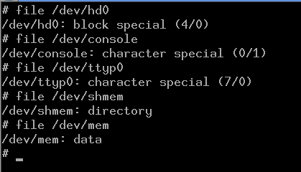

2.

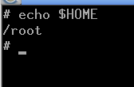

Домашний каталог настраивается в файле /etc/passwd для каждого пользователя. При логине система автоматически переходит в указанный там каталог.

3.

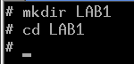

4.

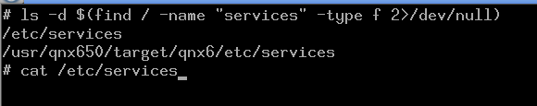

5.

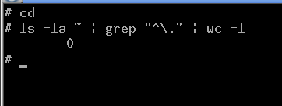

6.

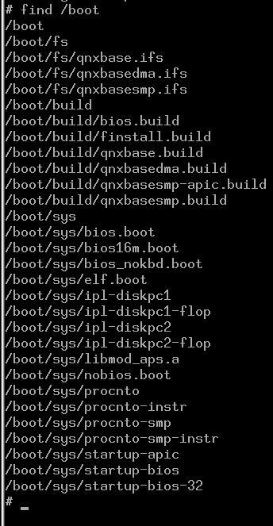



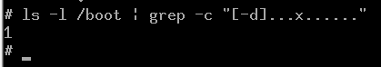

7.

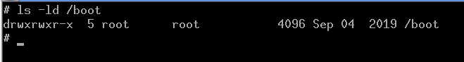

Второе поле в выводе (после прав доступа) показывает количество жестких ссылок на этот каталог.

У любого каталога по умолчанию минимум 2 жесткие ссылки:

* Собственно запись в его родительском каталоге (например, запись boot в каталоге /).
* Специальная запись . внутри самого каталога /boot, которая ссылается на него же.
* Если внутри /boot есть подкаталоги, у каждого из них есть запись .., которая является еще одной жесткой ссылкой на /boot. Поэтому их может быть больше двух.

8.



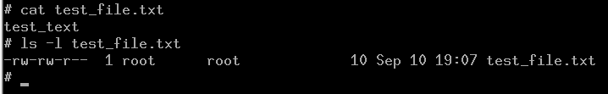

Такие права устанавливаются из-за значения umask (маска прав по умолчанию)

Изменить права с помощью chmod.

9.

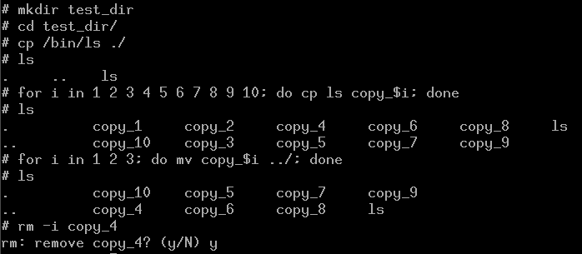

Флаг w на каталоге разрешает удалять файлы, если его убрать, то удалить файл не получится

10.

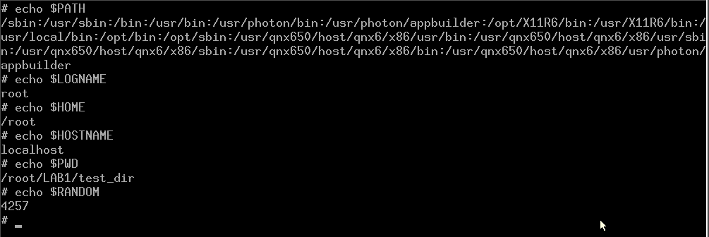

PWD меняется при каждом переходе в другую директорию

RANDOM возвращает случайное число

PATH, HOME, LOGNAME, HOSTNAME – не меняются, только если это не сделать самому

11.

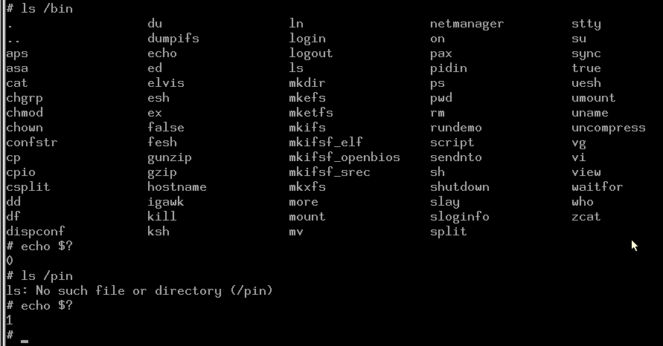

12.

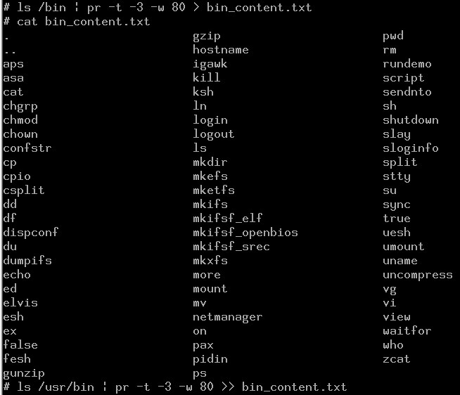

13.

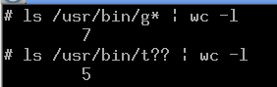

14.



15.



16.

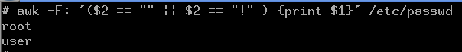

17.

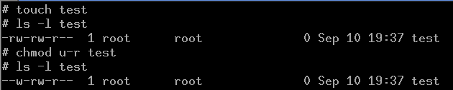

18.

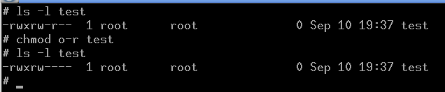

19.

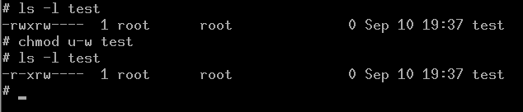

20.

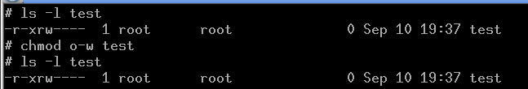

21. 22.

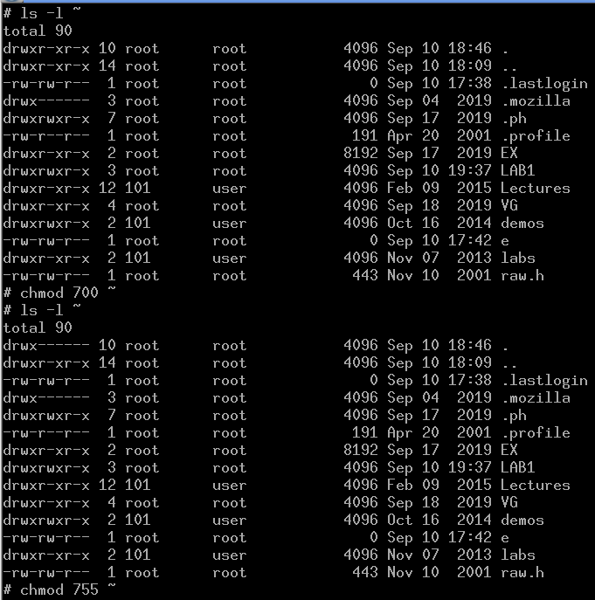

23.

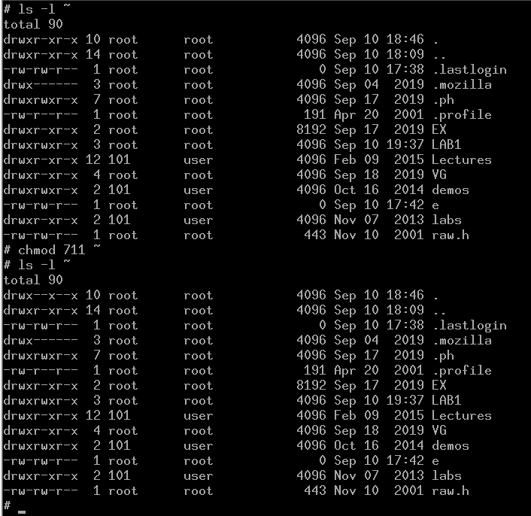

2.1

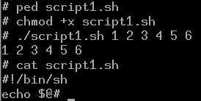

2.2

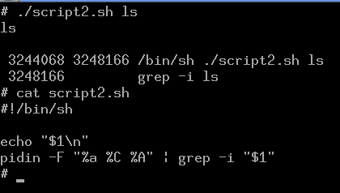

2.3

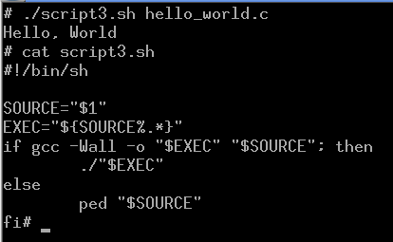

3.1

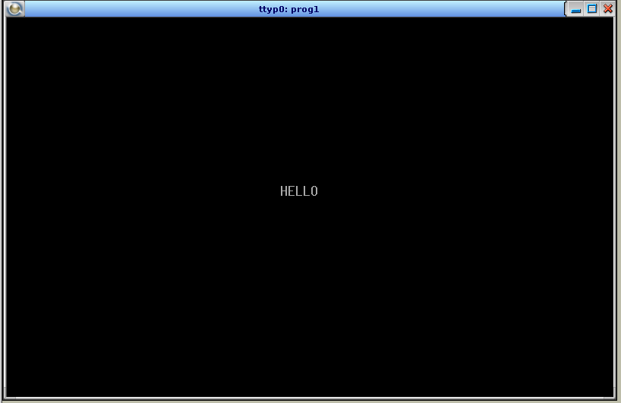

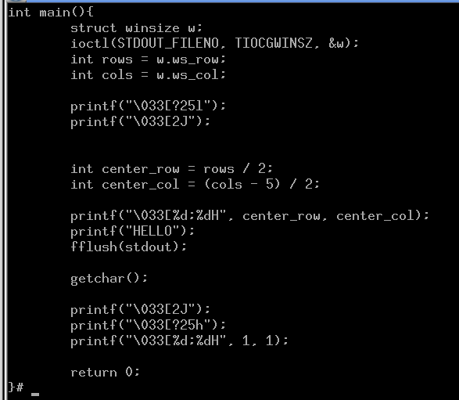

3.2

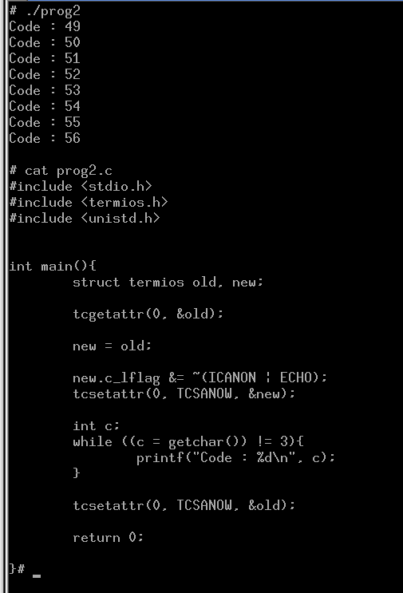

3.3

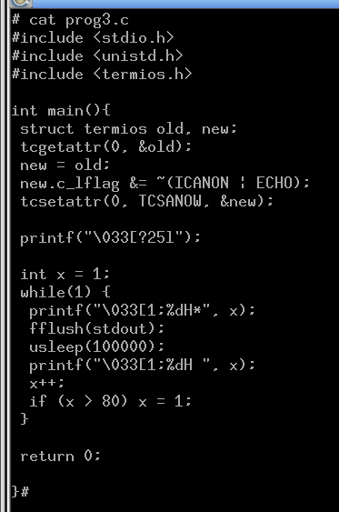

3.4

